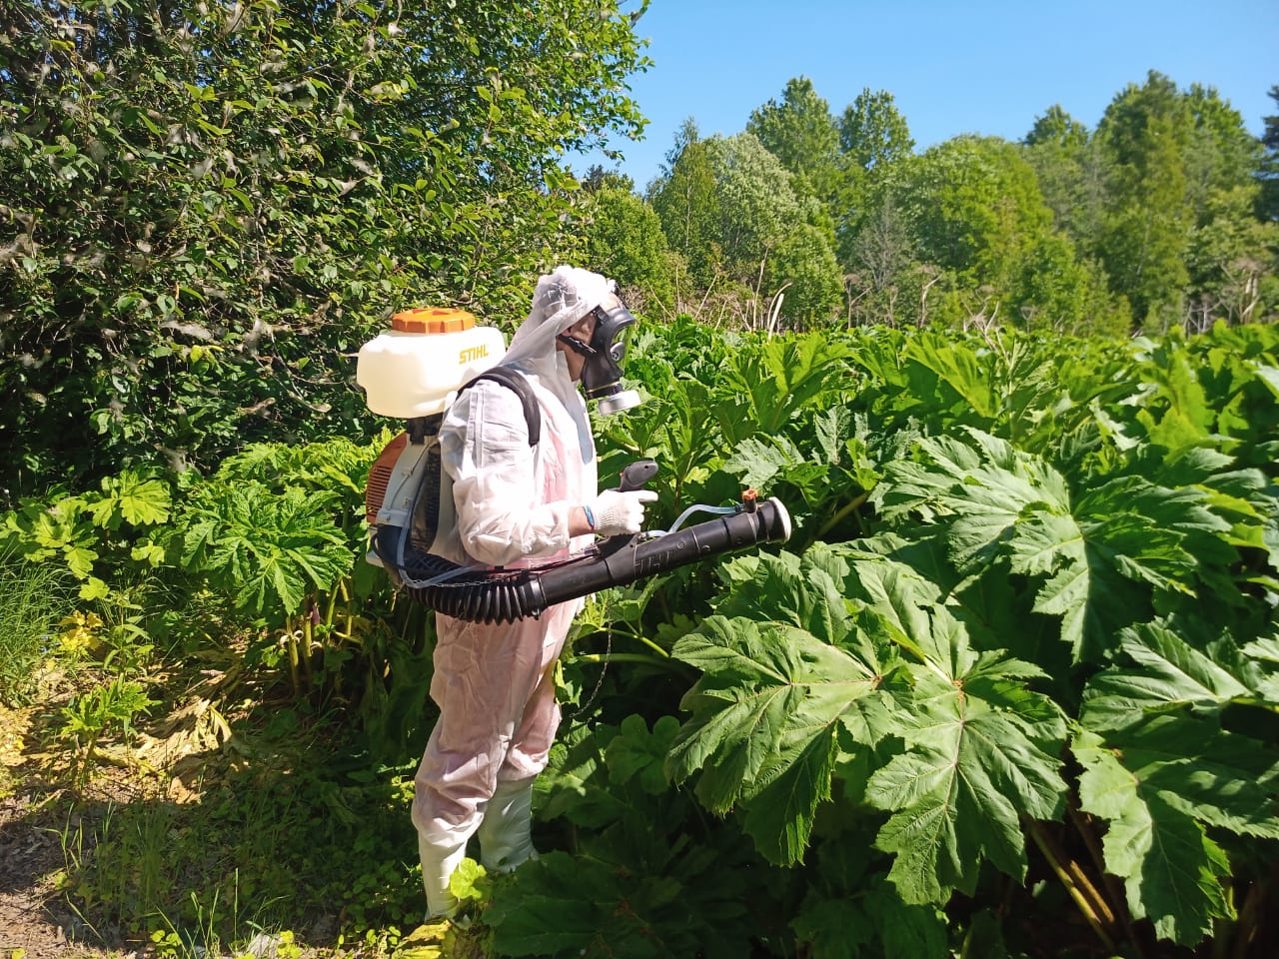

Борщевик Сосновского – многолетнее растение, представляет угрозу здоровью населения и отдельным видам сельскохозяйственных животных. Там, где растёт борщевик, земля становится непригодной для использования. Владельцы земельных участков обязаны принимать меры по уничтожению борщевика на своём участке и прилегающей территории.

Способы борьбы с борщевиком

1. Скашивание растений до цветения. Скашивание необходимо проводить 3-4 раза в сезон. Каждое следующее скашивание проводится через 3-4 недели после предыдущего. После скашивания необходимо собрать и сжечь скошенные растения.

2. Обрезка соцветий. Делается это в период цветения или бутонизации. Важно принять меры предосторожности, чтобы не получить ожоги от растения. У борщевика необходимо обрезать зонтики. Обрезка соцветия - наиболее эффективное средство уничтожения борщевика на небольших площадях, возле жилища человека.

3. Обработка гербицидами. При отсутствии на поле культурных растений борщевик Сосновского лучше всего уничтожать общеизвестными гербицидами-истребителями (Раундап, Глифор, Глифос, Спрут, Торнадо и др) Обработку проводят с момента отрастания побегов, до начала цветения. Опрыскивание необходимо повторить в конце мая - начале июня, чтобы уничтожить растения, уцелевшие после первой обработки.

4. Агротехнические мероприятия. Целесообразно проводить глубокую вспашку. Также всходы борщевика Сосновского легко уничтожается культиваторами. На небольших территориях, например, садовых участках бороться с борщевиком можно обычной лопатой. Нужно просто срубить точку роста сорняка, которая обычно находится на глубине 5-7 сантиметров под землей. Также можно использовать прополку и просто удалять мелкие всходы.

5. Наилучшие результаты дает комбинированный метод борьбы с борщевиком. Он включает в себя скашивание, а после скашивания 2-х кратную обработку гербицидами с интервалом в 3-4 недели.

Меры безопасности при работе с борщевиком

Небольшие участки с борщевиком можно выкашивать, применяя строгие меры предосторожности:

использовать свето- и влагонепроницаемые средства: рукавицы, одежда с длинными рукавами и закрытым воротом, защитные очки;

• желательно работать в пасмурные дни, чтобы избегать облучения солнечным светом участков тела, на которые попал сок растений;

• после работы с борщевиком нужно вымыть открытые участки тела водой с мылом, протереть их одеколоном или спиртом;

В случае контакта с борщевиком и возникновения ожогов:

• промыть обожжённый участок большим количеством прохладной воды;

• смазать обожжённую поверхность противовоспалительным кремом (пантенол, алазоль и др.);

• не вскрывать образовавшихся пузырей;

• наложить стерильную повязку на участки, с обширными повреждениями кожи на месте вскрывшихся пузырей;

• при необходимости обращаться в больницу.

Будьте осторожны! Соблюдайте меры безопасности!